驱动级生成软件使用说明
- 软件说明：
  - 将“驱动级生成.rar”解压出来，解压路径没有要求，可以有中文
  - “build”和“dist”文件夹以及“驱动级创建V2_gui.spec”文件须放在一个文件夹中，如图1
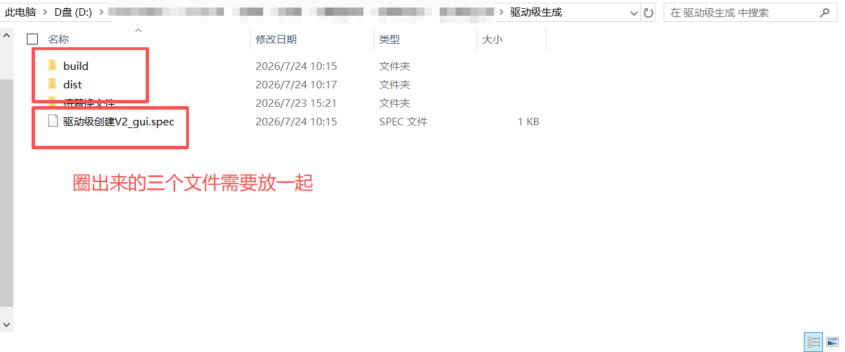
图 1
  - “build”文件夹内为源程序文件，不建议挪动修改
  - “dist”文件夹内为可运行程序和驱动级生成文件存放地址
  - “待替换文件”文件夹内的“文本替换值.csv”为驱动级生成文件文本样例，第一排题头和文件编码格式不建议修改，最好使用前复制粘贴备一份使用
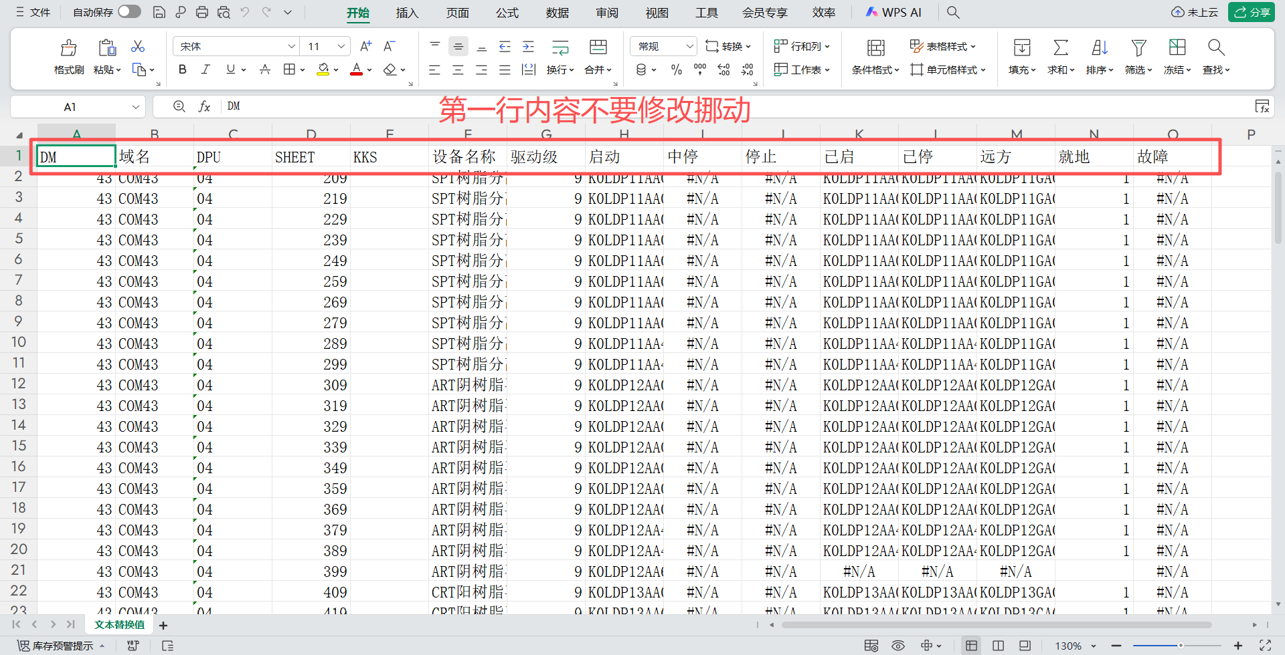
图 2
  - “待替换文件”文件夹仅为测试使用，可挪动或删除
- 使用步骤：
  - 找到“驱动级创建V2_gui.exe”，如图3，双击运行，如图4，看不到“驱动级创建V2_gui.exe”文件尾缀“.exe”的，可查询如何显示文件扩展名，或参考如下链接（没有.exe也是一样的，前面文件名一样就没问题）https://cloud.tencent.com/developer/news/2156914
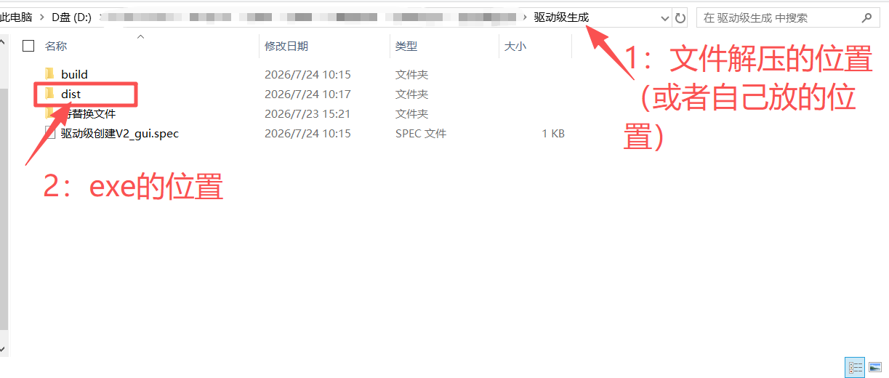
图 3
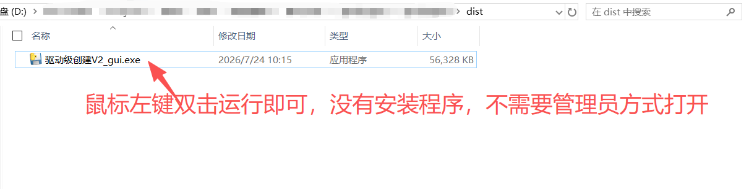
图 4
  - 选择驱动级生成文本存放的目录，可以选择直接放在“待替换文件”路径下。被选择的文件夹内的csv文件都会被替换，一次可替换多个文件，文件名没有要求。所以选择的文件夹里面最好只有要生成的文件，不要放其他东西。如图5，图6，图7所示
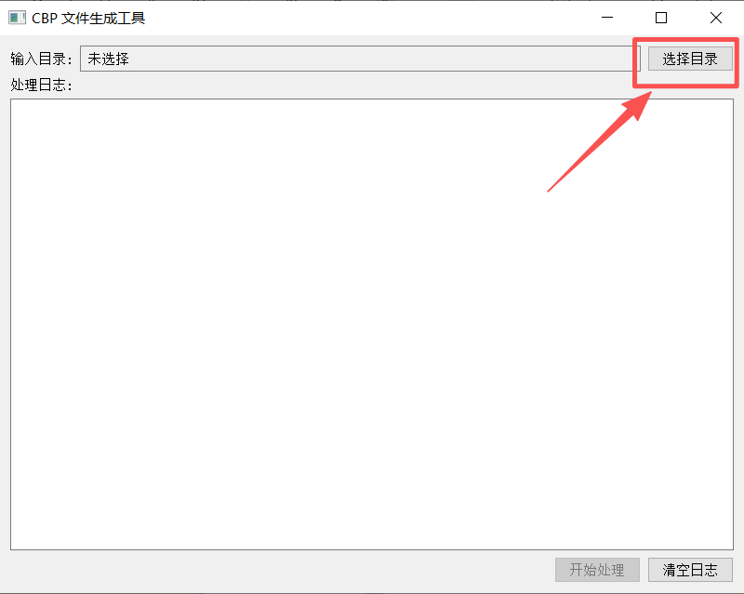
图 5
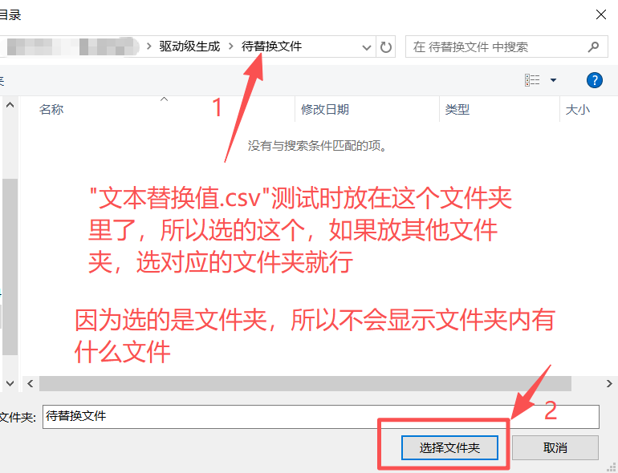
图 6
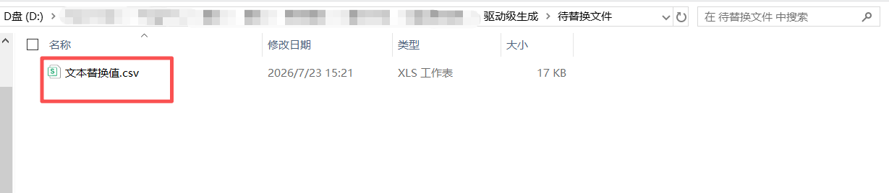
图 7
  - 点击“选择文件夹”后，如图8所示，会显示文件路径
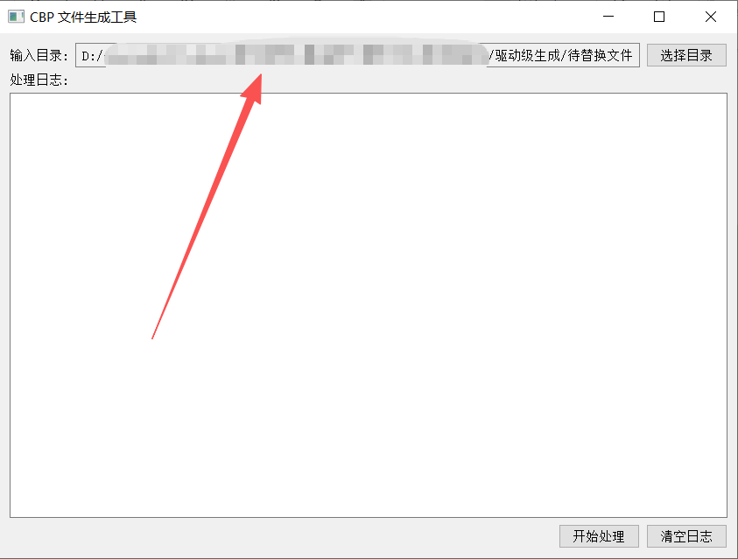
图 8
  - 点击“开始处理”，驱动级会开始生成，如图9，生成完成后会显示全部完成，如图10
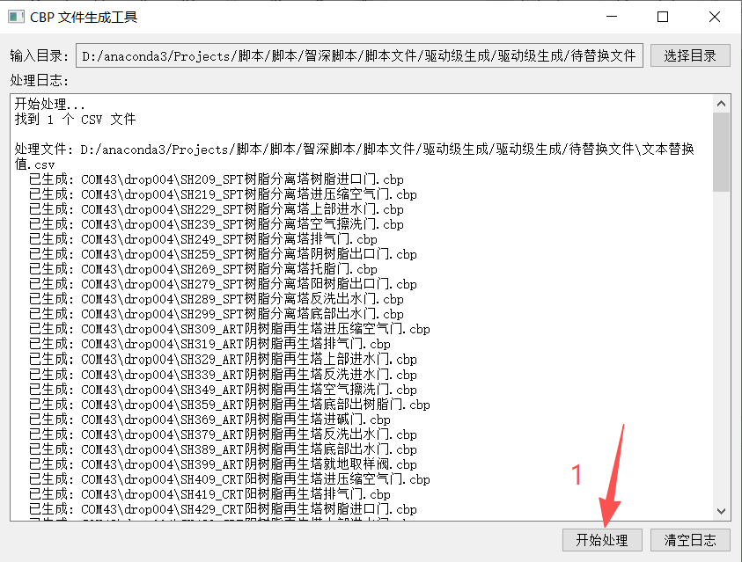
图 9
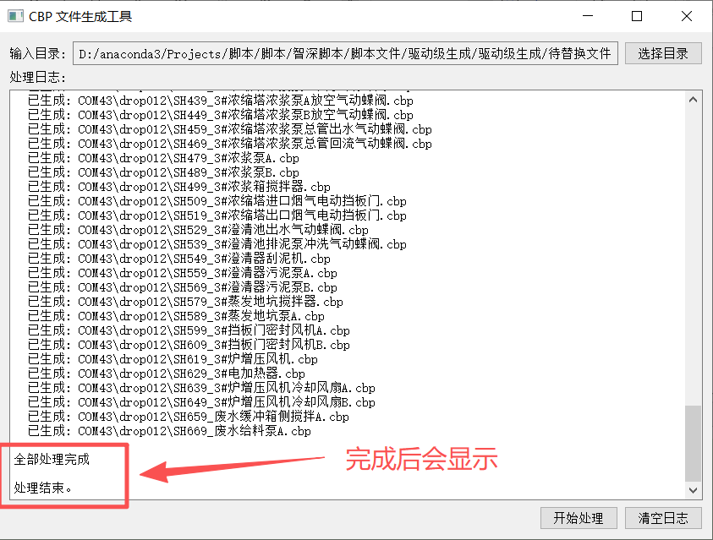
图 10
  - 生成后的文件在“dist”文件夹中可以看到，如图11，文件夹名为填写的域名，复制到虚拟机中即可使用，生成的文件最好是剪切出去使用，防止下次生成文件和前面有重复，出现覆盖不完全问题。
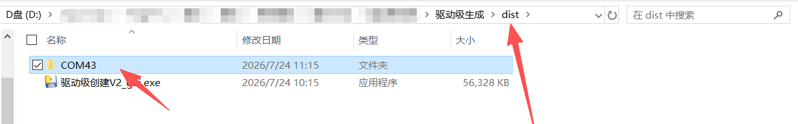
图 11
- “文本替换值.csv”填写说明
- 将“待替换文件”文件夹内的“文本替换值.csv”复制一份到其他地方备用
- 将做好的程序变量表中，自动生成部分，除序号列部分，复制，如图12
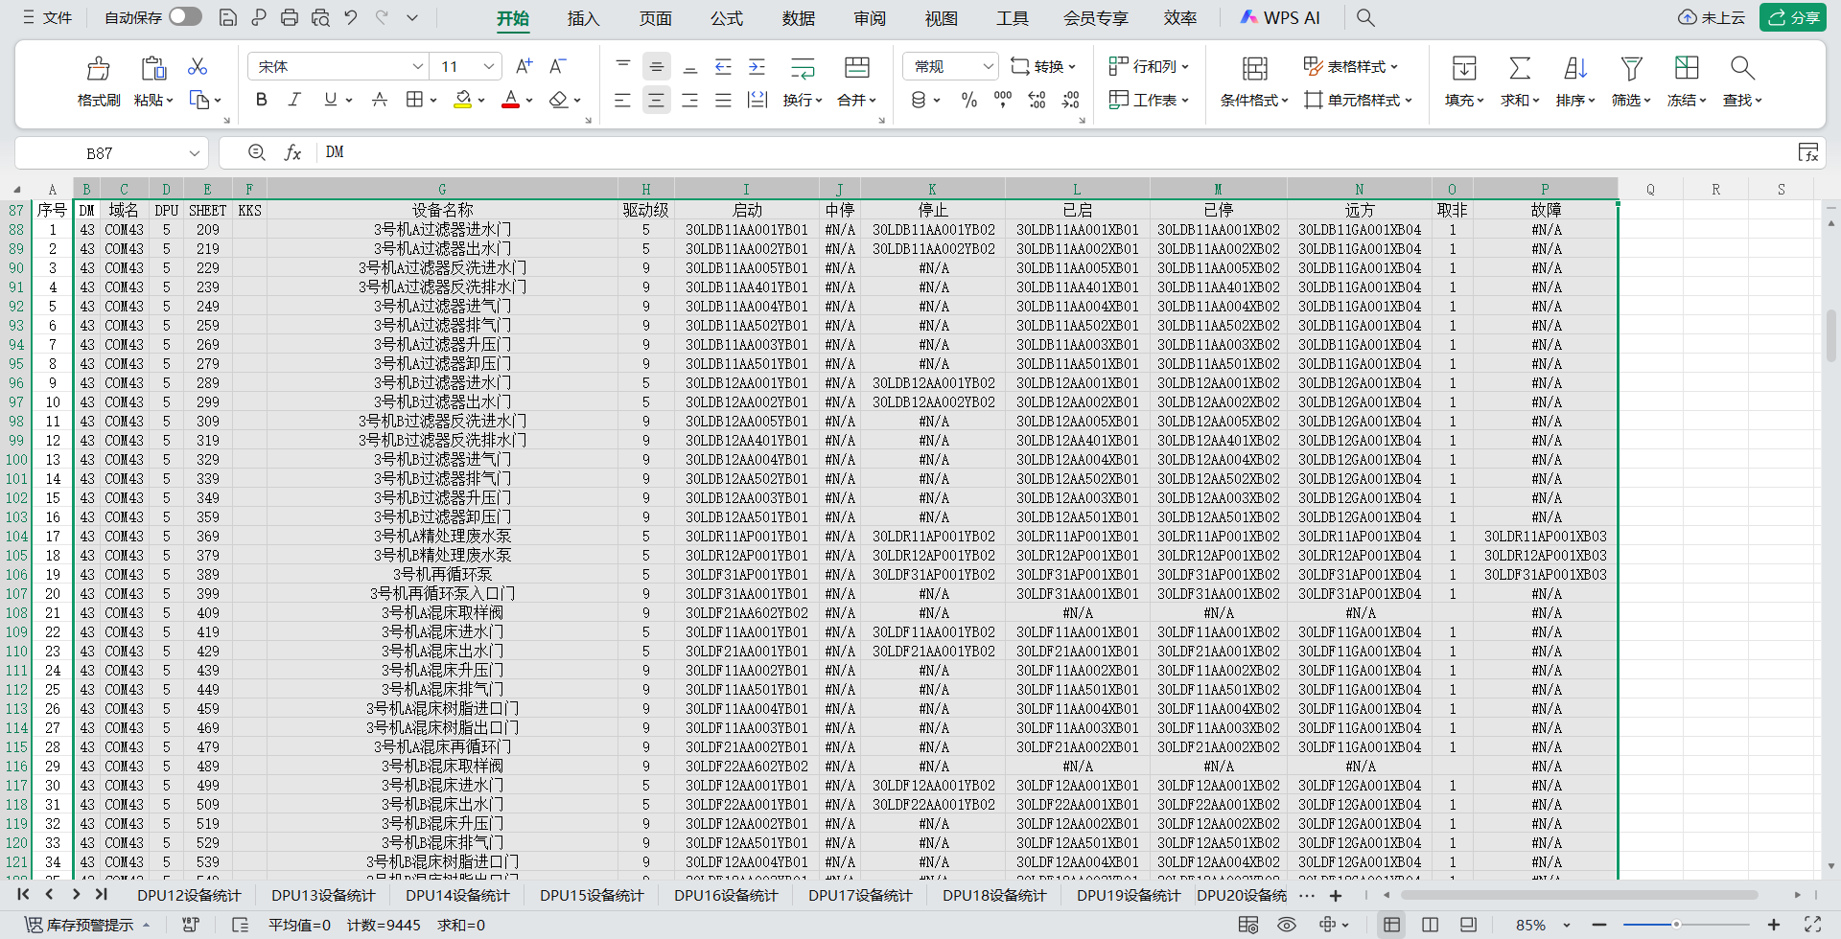
图 12
- 粘贴到“文本替换值.csv”中，粘贴方式选择值（ctrl+v粘贴后，按下CTRL，再按下v，就是只粘贴值，或者按下图13中圈出的方块，选择值）
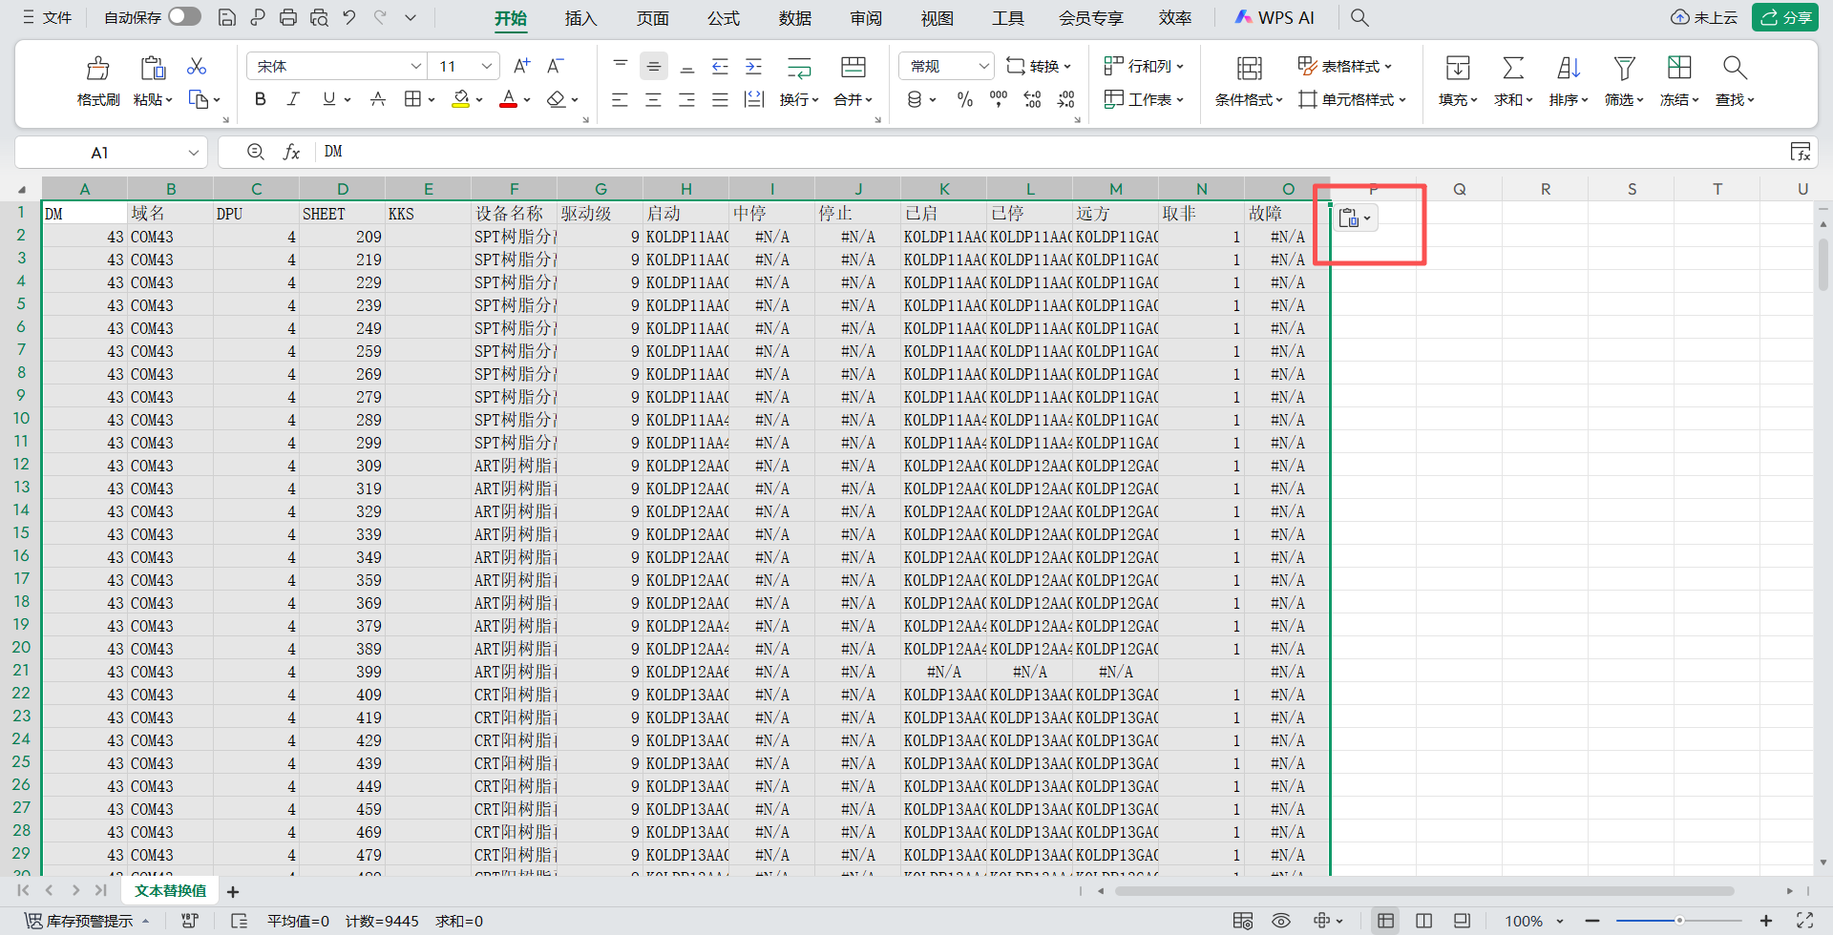
图 13
- 除第一行的题头保留，下面其他题头删去（图14中圈出的下面其他的题头删了，空行不用删除），不用删除“#N/A”
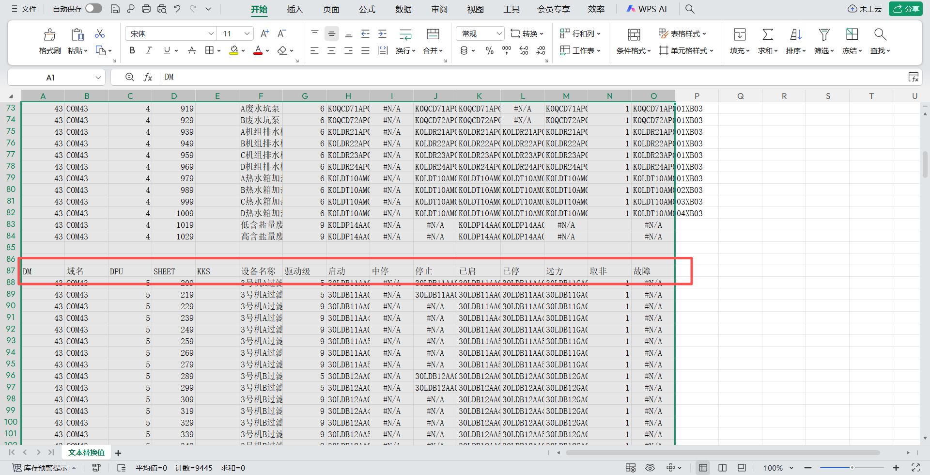
图 14
- 不用域或不同站的驱动级不用单独做多个文件导入，可以放一起
- 有多个域名相同且站号相同的不可同时生成，会覆盖（如一个COM43域有4，5，6号站的驱动级要生成，另一个域名也是COM43，站号也有4，5，6号站驱动级要生成，设备不同，要分两次生成，做好第一个生成后复制出去，删除生成的文件，再做第二个生成）
- 模板说明
- 单线圈驱动级模板都没有故障点，需要自行添加
- 就地点可放在远方中，驱动级整理时再调整，模板中只有远方取反
- 驱动级生成完后需要根据自动生成表进行整理，模板中默认都有已启，已停，不存在的点用0代替了

